**Информирование о доступных маршрутах общественного транспорта**

МБДОУ детский сад общеразвивающего вида с приоритетным осуществлением

познавательно-речевого развития детей №28 «Колосок»

Ставропольского края расположен по адресу:

город Ессентуки, улица Партизанская, 5-а

Ответственное лицо по сопровождению: 8(87934) 7-30-70

**ПРОЕЗД ОТ Ж/Д ВОКЗАЛА:**

Привокзальная площадь 1а - маршрутка № 2 до остановки «5 Школа»,

далее перейти дорогу через регулируемый светофор,

затем повернуть на лево пройти 50 метров,

перейти пешеходный переход и вот детский сад

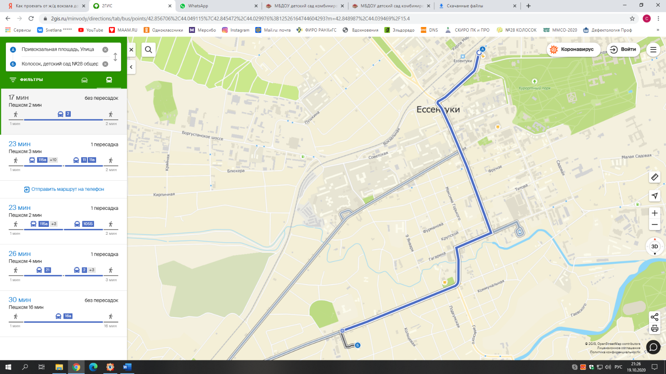

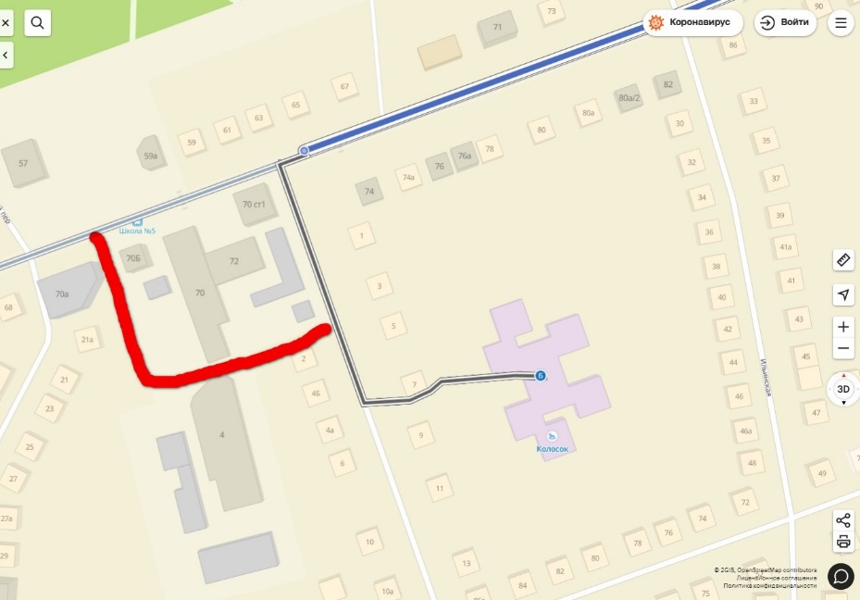

**Информирование о доступных маршрутах общественного транспорта**

МБДОУ детский сад общеразвивающего вида с приоритетным осуществлением

познавательно-речевого развития детей №28 «Колосок»

Ставропольского края расположен по адресу:

город Ессентуки, улица Партизанская, 5-а

Ответственное лицо по сопровождению: 8(87934) 7-30-70

**ПРОЕЗД ОТ Ж/Д ВОКЗАЛА:**

Улица Гагарина, 93 - Маршрутка № 11, № 11а до остановки «5 Школа»,

далее перейти дорогу через регулируемый светофор,

затем повернуть на лево пройти 50 метров,

перейти пешеходный переход и вот детский сад

